**據北大簡釋阜陽漢簡《蒼頡篇》二則**

（首發）

于淼

揚州大學文學院

《蒼頡篇》原本散佚已久，部分文字保留在其他古代文獻中，清代孫星衍曾將其輯錄爲三卷。隨著出土文獻的湧現，包括居延漢簡、敦煌漢簡、阜陽漢簡、水泉子漢簡、北京大學藏西漢竹書等都發現了《蒼頡篇》的部分內容。學者們根據不同版本對《蒼頡篇》進行編連、拼綴、復原工作已取得較大進展，阜陽漢簡《蒼頡篇》殘簡較多，字體古樸，帶有西漢早期隸書風格，與北大簡《蒼頡篇》文字多可對讀之處，小文以《中國簡牘集成》公佈的圖版、編號爲依據，對殘簡進行補充釋讀。

# 一、C074+C024

阜陽簡《蒼頡篇》C074整理者釋文作“□橐”；[1]C024整理者釋文作“□腑臟，□□”[2] C074末一字作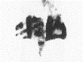，C024首字作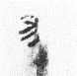。該字所殘形狀與C074末一字所殘形狀相合，且頂部的墨痕可補足字“米”字左下一點。兩簡可以綴合，綴合後字形作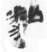。《中國簡帛集成》注釋“末一字疑爲‘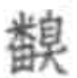’，即糗。”[3]從殘筆看該字從米從犬，從自，右下方除了“自”形的筆畫，應無其他部件。馬王堆帛書《養生方》“毀投孽(糵) 糗中”（39），“糗”即作此形。“橐”前一字圖版作，將缺筆填充後作，當是“敗”字。該句釋文見於北大簡《蒼頡篇》簡30：“汁洎流敗，蠹臭腑䏣，貪欲資貨”。[4]因此簡C74釋文當改釋爲“敗橐糗”。“橐糗”當從北大簡讀爲“蠹臭”。馬王堆帛書中有“橐”讀爲“蠹”，“糗”讀爲“臭”的用例：

即取柏橐（蠹）矢出。（《五十二病方》413）[5]

再巳（已）而糗（臭）如靡骨（《天下至道談》46/57）[6]

C024原釋“臟、”的兩個字，張傳官文引師長說改釋爲“䏣、𩕾”。此外，張傳官指出C024可以與 C019綴合，並將C019釋文改釋作“……□。〔貪〕欲〔資〕〔貨〕，□〔洫〕〔䞚〕𥈜。詩語報……” [7]“詩語”二字，圖版作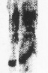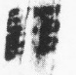，整理者釋爲“詞語”從字形上看，兩字的左側偏旁應該不同，很大程度上並非“言”旁，此識存疑。

# 二、C94

阜陽簡C94整理者釋爲：“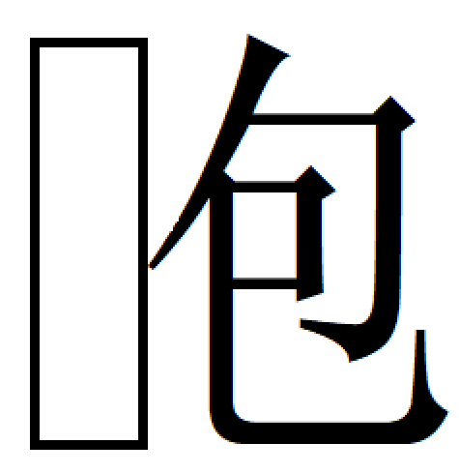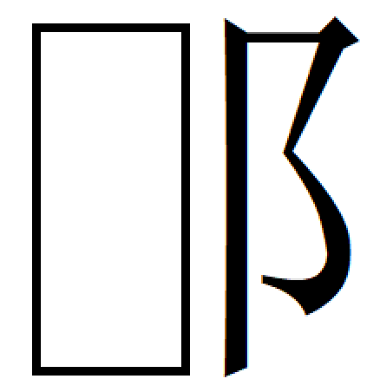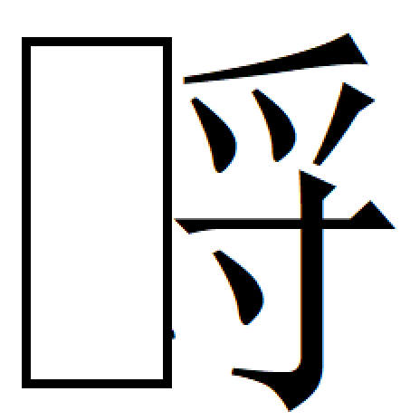”[8]首字所殘筆畫作，該字與“包”不類，西漢早期隸書“包”字所從“巳”形筆畫皆在“勹”形之內，如：馬王堆帛書《天文氣象雜占》中“包”作，《縱橫家書》中作“”（230行）北大簡《蒼頡篇》作“”（簡14）。該字當是“宛”形殘筆，馬王堆帛書《十六經》中“宛”字作“”（62下）。該句內容可對應北大簡《蒼頡篇》簡43“戾弇焉宛，郃簍埒畦” 中的“宛、郃、簍、埒”四字。北大簡整理者將“戾、弇、焉、宛”分別讀作“䓞、黭，蔫、黦”，將四字皆理解爲表顏色的詞。我們認為這樣理解太過迂曲，《說文》戾訓爲曲；弇訓爲蓋；焉訓爲一種黃色的鳥，但古書中多用作虛詞；宛訓爲屈艸自覆。除了“焉”，其他三字皆含“彎曲”義。若將“焉”讀作“蔫”，理解爲草木枯萎，則狀態也是彎曲的，那麼這四個字便可讀通。

附：小文蒙張傳官先生審閱，給予諸多修正建議，謹致謝忱。

1. 阜陽漢簡整理組《阜陽漢簡<蒼頡篇>》，《文物》1983年第2期，27頁。
2. 阜陽漢簡整理組《阜陽漢簡<蒼頡篇>》，《文物》1983年第2期，26頁。
3. 初師賓等主編：《中國簡牘集成》二編（13-20冊），第十八冊，敦煌文藝出版社，2005年3月，1169頁。
4. 北京大學出土文獻研究所編《北京大學藏西漢竹書》（壹），上海古籍出版社，2015年。95頁。
5. 湖南省博物館，復旦大學出土文獻與古文字研究中心編纂，裘錫圭主編《長沙馬王堆漢墓簡帛集成》第五册，中華書局，2014年，288頁。
6. 湖南省博物館，復旦大學出土文獻與古文字研究中心編纂，裘錫圭主編《長沙馬王堆漢墓簡帛集成》第六册，中華書局，2014年，169頁
7. 張傳官《阜陽漢簡<蒼頡篇>拼合四則》复旦大学出土文献与古文字研究中心网站论文http://www.gwz.fudan.edu.cn/Web/Show/4533
8. 阜陽漢簡整理組《阜陽漢簡<蒼頡篇>》，《文物》1983年第2期，28頁。